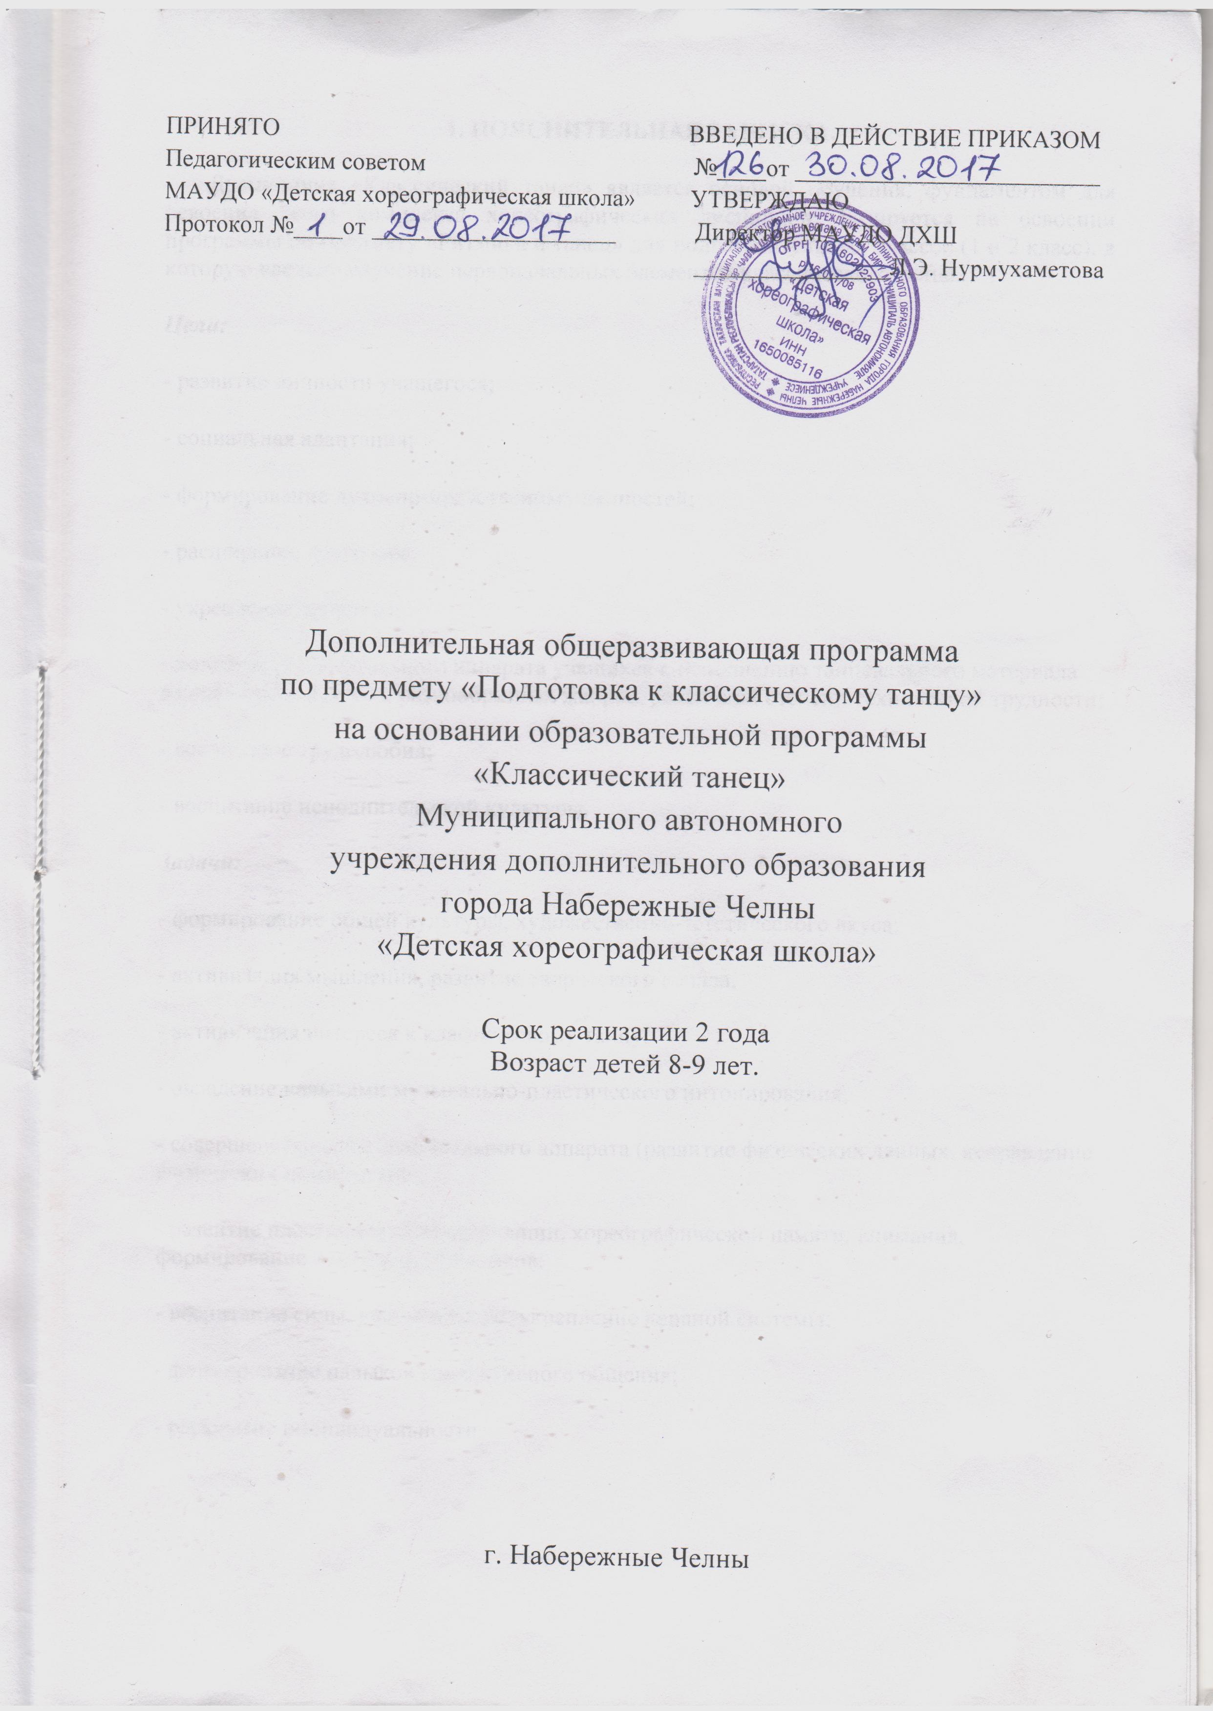

Пояснительная записка
Дисциплина «Классический танец» является основой обучения, фундаментом для освоения всего комплекса хореографических дисциплин. Для наиболее успешной адаптации обучающихся к обучению по предмету «Классический танец» разработана дополнительная общеразвивающая программа «Подготовка к классическому танцу» для младших классов (1-2 классы), не входящая в учебный план школы.
Цель: развитие физических данных, выворотности, координации, танцевальности обучающихся на основе приобретенного ими комплекса знаний, умений, навыков на уроках «Подготовки к классическому танцу» необходимых для оптимальной адаптации к предмету «Классический танец».
Задачи:
- формирование общей культуры, художественно-эстетического вкуса;
- активизация мышления, развитие творческого начала;
- активизация интереса к классическому танцу;
- совершенствование двигательного аппарата (развитие физических данных, исправление физических недостатков);
- развитие пластичности, координации, хореографической памяти, внимания, формирование технических навыков;
- воспитание силы, выносливости, укрепление нервной системы.
Главное внимание следует уделять правильной постановке корпуса, рук, ног, головы, как основе равновесия и апломба; овладению первоначальными навыками координации движений, которые предполагают согласованность работы всех частей тела в пространстве и времени; развитию физических профессиональных данных учащихся.
Основные методы работы педагога-хореографа на уроке- показ движений и словесное объяснение. Они являются главными проводниками требований преподавателя к учащимся. В разных классах показу и объяснению отводится различная роль. Изменяются функции показа и объяснения на разных этапах обучения.
На начальном этапе обучения показу придается исключительно большое значение, так как он даёт первоначальное представление о движении. Поэтому показ должен быть предельно точным, конкретным и технически усовершенствованным.
Словесное объяснение комментирует показ, выделяя наиболее важные моменты, а также служит для формирования основных понятий, необходимых на начальном этапе обучения (французская терминология, правила исполнения).
На следующем этапе обучения показ приобретает иной характер. Он становится более обобщенным, акцентирующим наиболее важные моменты обучения, особенно мышечную работу тела.
Словесный метод приобретает очень большое значение в связи с происходящим процессом осмысления исполнения. На этом этапе слово несёт самую большую нагрузку.
Таким образом, два важнейших метода- показ и объяснение- связанные с одним из центральных моментов обучения: активизацией мышления и развитие творческого начала в процессе напряженной физической работы по овладению танцевальными навыками.
Формы и методы работы
Основной формой учебной работы является урок (состав группы в среднем 10 человек). Занятия могут проводиться раздельно с мальчиками и девочками (состав учебных групп для мальчиков допускается до 4-х человек).
Во время проведения урока возможна индивидуальная форма работы преподавателя с учащимися.
Программа состоит из 2-х разделов:
- Первый раздел- теоретический, даёт общее представление о классическом танце, как искусстве, его истоках, о русской школе классического танца, знакомит с общими понятиями учебной дисциплины, терминологией.
- Второй раздел- практический, содержит изложение программных упражнений и их разновидностей в определенной последовательности.
Методические рекомендации:
Урок «Подготовка к классическому танцу» рекомендуется проводить 1 раз в неделю по 0,5 академического часа.

При проведении урока необходимо руководствоваться следующими принципами:
- постепенность развития профессиональных данных у учащихся;
- постепенность увеличения физической нагрузки и технической трудности;
- строгая последовательность в овладении материала;
- систематичность и регулярность занятий;
- целенаправленность учебного процесса и др.
При подготовке к уроку необходимо учитывать такие факторы, как:
- объём материала;
- степень его сложности;
- особенности класса, как исполнительского коллектива.

На практических занятиях очень важно:
- переводить на русский язык французские термины, принятые в классическом танце;
- объяснять назначение упражнения и правила его исполнения;
- обращать внимание учащихся на особенность упражнения, определяющего его сходство или различия с другими;
- равномерно распределять физическую нагрузку в течении всего занятия, соотносить статические и динамические нагрузки;
- чередовать работу различных групп мышц, развивать внимание и осознанный контроль за работой мышц;
- соотносить темпы выполнения отдельных заданий;
- воспитывать самостоятельность в выполнении учебных заданий.

Требования к музыкальному оформлению урока
В процессе учебной работы необходимо прививать учащимся умение слышать и понимать музыку. Нельзя допускать, чтобы музыкальное сопровождение являлось «фоном» урока, т.к. это приводит к безразличию музыкального восприятия. Правильно подобранный музыкальный материал должен помогать осваивать хореографический материал, соответствуя его характеру, ритмическому рисунку, темпу.
Музыкальное сопровождение по темпу следует подбирать так, чтобы при выполнении упражнений его не нужно было искусственно ускорять или замедлять. Ритмическая основа тренировочных комбинаций в основном должна совпадать с ритмическим рисунком музыкального сопровождения.
В каждом классе в зависимости от возрастной категории и подготовленности группы музыкальное сопровождение урока «Подготовка к классическому танцу» различно: по темпу, ритмическому рисунку, динамической окраске.

Практические занятия
1год обучения
Первый год обучения является начальным этапом подготовки к более серьезному изучению основ классического танца.
На этом этапе в первую очередь необходимо обратить внимание на укрепление общефизического состояния учащихся, развития двигательных функций ( выворотности ног, подъема ног, гибкости корпуса, шага, прыжка). Рекомендуется начать изучение вспомогательных упражнений на полу, чтобы улучшить выворотность ног, эластичность связок и мышц, а так же гибкость суставов.
На первом же году обучения рекомендуется обратить внимание на недостатки в осанке, а именно сутулости, ассиметрии лопаток, увеличенного прогиба в поясничном отделе позвоночника и других. Для этого так же необходимо применить ряд коррегирующих упражнений на полу в положениях, разгружающих позвоночник. Эти упражнения комбинируются с упражнениями, направленными на развитие двигательных функций.
Ход урока
Iчасть. Движения для разогрева мышц по кругу.
- Шаги на всей стопе или с носка;
- Марш;
- Бег;
- Галоп;
- Прыжки на месте и с продвижением в VIпозиции.
II часть. Экзерсис на середине.
- Лежа на спине: вытягивание корпуса, позвоночника, чередование активной и пассивной фазы;
- Лежа на спине, постановка корпуса, ноги в VIпозиции;
- Лежа на спине, упражнения для развития подвижности стоп, их выворотности в I позицию и укрепления ахиллова сухожилия (эти же упражнения повторять сидя, вытянув ноги вперед);
- Сидя, упражнения для вытягивания коленей и для укрепления ахиллова сухожилия.
- Лежа на животе, упражнения для развития выворотности стоп из VI вIпозицию;
- Лежа на животе, постановка корпуса, ноги в сокращенном положении на полупальцах или вытянуты в коленях и в стопах;
- Сидя плотно к стене спиной, вытянуть ноги вперед, разворачивать ноги из VI позиции в I и обратно, укрепляя одновременно мышцы спины;
- Лежа на животе, упражнения для развития гибкости назад и укрепления мышц спины и поясницы;
- Из положений лежа на спине или сидя, упражнения для развития гибкости вперед;
- Сидя у стены или на середине класса, упражнения для развития выворотности в стопе: «палочка» в I и II позициях;
- Лежа на животе или на спине, упражнения для развития выворотности в тазобедренном суставе: «лягушка», «бабочка»;
- Сидя на полу, упражнения для развития шага: «растяжки», «шпагаты»;
- Постановка корпуса, стоя в VIпозиции на середине класса;
- Releves на полупальцы в VIпозиции;
- Temps levessoueteвVI позиции.
2 год обучения
Второй год обучения предусматривает дальнейшее укрепление общефизического состояния учащихся и развитие их физических данных. Кроме того, учащиеся знакомятся с первоначальными упражнениями классического экзерсиса лежа на полу, усваивают их названия на французском языке и их значение на русском языке. Они должны знать элементарные понятия «опорной и рабочей ноги», «опорной стороны», «квадрат» в корпусе, ровность плеч и бедер, «вертикаль» в корпусе.
Ход урока
Iчасть. Движения для разогрева мышц по кругу или в линиях.
IIчасть. Экзерсис на середине.
- Постановка корпуса лежа на спине или на животе;
- Позиции ног I иIIвыворотные, лежа на спине, лежа на животе, сидя с прямой спиной;
- Demi-plie в I и IIпозициях для развития выворотности в тазобедренном, коленном и голеностопном суставах лежа на спине, на животе, сидя с прямой спиной;
- Развитие выворотности в стопе в положении сидя на полу – упражнение «палочка», ноги в I и II позициях;
- Растягивание мышц и связок ног. «Растяжки» из положения «палочка» в I и воIIпозиции, вытягивая ноги вперед, не отнимая рук от стоп;
- Battements tendus из I позиции в сторону, лежа на спине, на животе, удерживая «квадрат» в корпусе;
- Battements tendus из I позиции вперед, лежа на спине, удерживая «квадрат» в корпусе;
- Battements tendus из I позиции назад, лежа на животе, удерживая «квадрат» в корпусе;
- Releves lentsвперед, в сторону и назад на 45 градусов, лежа на спине, на животе, сохраняя выворотность ног и ровность плеч и бедер;
- Развитие шага: «растяжки» на полу, шпагаты с правой и с левой ноги, поперечный шпагат;
- Постановка корпуса и стоп, стоя на середине класса в I иIIсвободных позициях;
- Temps leves souete трамплинные в свободных I и II позициях;
- Упражнения для развития гибкости вперед и назад лежа на животе и сидя на полу, а также стоя в VI позиции;
- Упражнение на развитие координации в движениях рук как подготовка к постановке классических позиций рук.

